測試失敗的根本原因可以拆解為兩大層面：模型認知層面 與 C# 程式碼反射層面。

一、 模型層面：為什麼會把 Tool Call 當純文字印出？
在 Ollama 與 OpenAI API 標準中，呼叫工具時模型必須輸出特殊的控制標籤（Special Tokens，例如 <tool_call> 或特定的 JSON block），通知推論引擎：「這不是要給人類看的文字，請把它包進 response 的 tool_calls 結構裡」。
- 參數量太小（3B 瓶頸）：
  - qwen2.5-coder:3b 雖然在程式碼生成（寫函式、補齊語法）很強，但它的注意力頭（Attention Heads）與指令遵循能力有限。
  - 它「理解」了你需要呼叫工具，甚至也嘗試拼出 JSON，但它缺乏足夠的權重來精準觸發 API 層級的工具調用協定，因此直接把 JSON 當成普通文字回覆噴了出來。
- 引數結構多包一層（{"city": {"city": "Taipei"}}）：
  - 這是小模型常見的「巢狀混淆」。它把參數物件與屬性名稱重複映射，導致即使程式硬用文字解析，拿到的資料結構也是錯的。

二、 程式碼層面：為什麼工具名稱變成奇怪的_Main_g_GetWeather_0_0？
這個名稱洩露了你的 C# 寫法：你很可能是在 Program.cs 裡寫了 Top-level statements（頂層陳述式） 或 Local Function（區域函式），然後直接把它註冊給 Semantic Kernel：
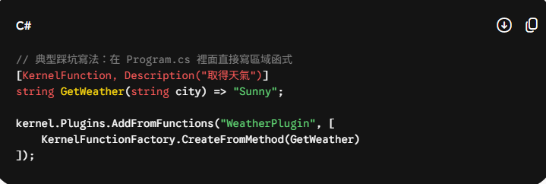
• C# 編譯器的幕後動作： 在編譯時，C# 會把沒有包在正式 Class 裡的區域函式改名（Name Mangling），產生類似 <Program>$_Main$g__GetWeather|0_0 這種內部符號名稱。
• 對 LLM 的致命打擊： Semantic Kernel 反射抓到的函式名稱就是這個怪名字，它把 _Main_g_GetWeather_0_0 丟進 Schema 給 3B 模型。連人類看這名字都覺得可疑，3B 模型更不可能把它跟「查天氣」產生語意關聯。

解法：明確命名（顯式宣告 Class 或指定 functionName）
永遠不要給模型吃自動產生的函式名稱：
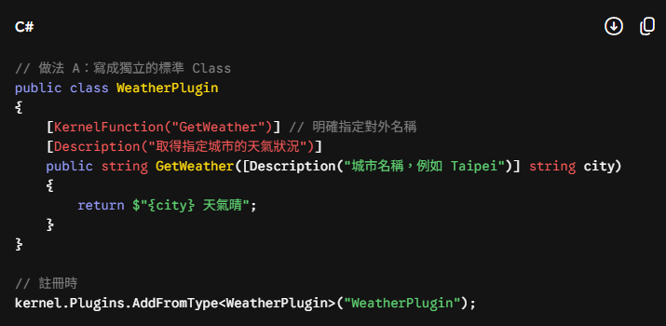

三、 針對 4GB VRAM 的「降級與升級」應對策略
在資源受限的邊緣端，業界通常採取以下做法：
方案 A：維持 3B，改走「Structured Output / JSON Mode」（推薦）
不要使用 Native Tool Calling，改用提示詞要求模型只輸出 JSON 格式：
- System Prompt 明確給定 JSON Schema。
- 開啟 Ollama 的 format: "json"。
- C# 後端自己做 JsonSerializer.Deserialize，如果解析失敗就視為失敗。
方案 B：換用 Tool Calling 訓練更強的模型（仍可在 4GB 內跑）
如果一定要測通原生的 Tool Calling，問題在於 coder 特化版往往削弱了 Agent 的對話與工具對齊。你可以換這兩顆在 4GB VRAM 剛好能塞下的模型測試：
- qwen2.5:3b（非 coder 版，標準對話版）：
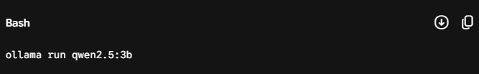
• 標準版對 System Prompt 中的 Tool 標籤遵循度通常高於 coder 版。
• functionary-small 或專門為 Tool 設計的量化小模型。

方案 C：混合架構（企業級標準做法）
- 地端 4GB（3B 模型）：只做純粹的「NL2SQL（文字轉 SQL 字串）」或「程式碼補全」，不讓它調用工具。由你的 C# 程式碼負責去跑 SQL 與檢查資安。
- 雲端 API（Claude / GPT-4）：才開啟 Semantic Kernel 的 Auto Tool Calling 負責複雜意圖調度與多工具串接。

